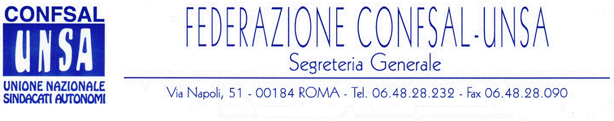
e-mail: unsaconfsal@tin.it sito internet: www.confsal-unsa.it

COMUNICATO 20/09
Protocollo n. 44 del 22 Gennaio ‘09

AI SEGRETARI NAZIONALI DEI COORDINAMENTI NAZIONALI

AI SEGRETARI REGIONALI FEDERAZIONE CONFSAL–UNSA
AI SEGRETARI PROVINCIALI FEDERAZIONE CONFSAL-UNSA

ARAN – FIRMA DEFINITIVA DEL CCNL COMPARTO MINISTERI – BIENNIO ECONOMICO 2008-2009.

Si comunica che l’Aran ha convocato le OO.SS. maggiormente rappresentative presso la propria sede alle ore 10.00 di domani 23 gennaio 2009, per la firma definitiva del CCNL Comparto Ministeri, biennio economico 2008-2009, la cui ipotesi è stata sottoscritta in data 12.11.2008 dalla Federazione Confsal-Unsa congiuntamente a CISL e UIL.

Cordialità e saluti.

IL SEGRETARIO GENERALE
Renato Plaja

